Шамсутдинов Константин

MM269
Оценка задачи: 5.
Ответ: a) 6, b) 9:
a)
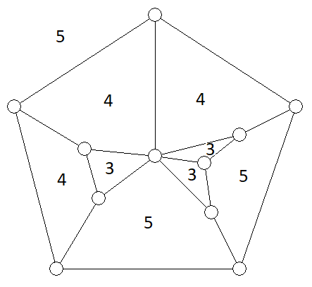
b)
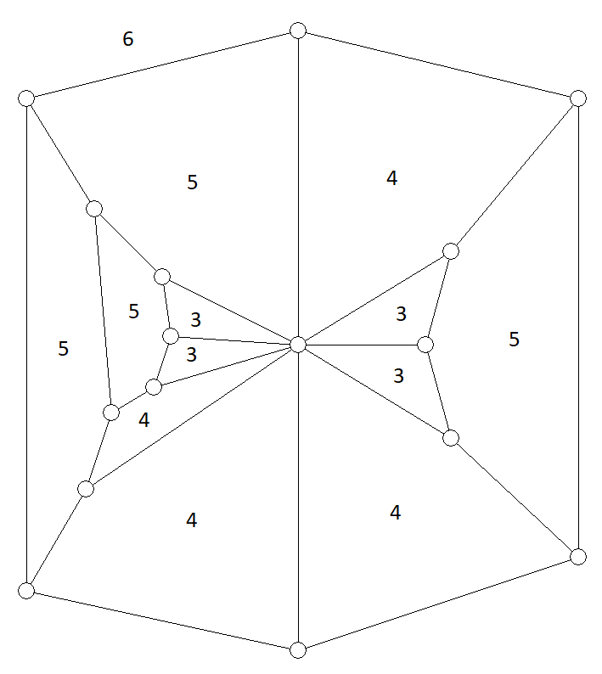
Обозначим:
$s=\sum{f_{i}}$ – число граней
$e=\frac{\sum{f_{i}}}{2}$ – число ребер
$v$ – число вершин
$r_{k}$ – степень k-ой вершины,
$r=max⁡(r_{k})$ – максимальная степень вершины.
$\sum{r_{k}=2e=\sum{if_{i} ⇒}}$
$\sum{\left(\left(r_{k}-3\right)+3\right)=\sum{\left(r_{k}-3\right)+3v=\sum{if_{i}}}} ⇒$
$v=\frac{\sum{if_{i}}-\sum{\left(r_{k}-3\right)}}{3}$
Подставляем полученные выражения для $s$, $e$ и $v$ в формулу Эйлера для выпуклого многогранника:
$e+2=s+v$
После преобразований получаем:
$\sum{f_{i}\left(6-i\right)=2\sum{\left(r_{k}-3\right)+12}}$
Из чего следует:
$r≤3(m-1)$,
причем равенство достигается, если степени всех, кроме одной вершины равны 3, нет граней с числом сторон больше 6, а $f_{3}$, $f_{4}$, $f_{5}=m$.
Значит, указанные результаты для $m=3, 4$ максимальны.
Дополнительно
Пусть достигается доказанный максимум для степени определенной вершины A:
$r=3\left(m-1\right)$. (1)
Рассмотрим на гранях, содержащих вершину A, вершины, не соединенные ребром с A. У разных граней эти вершины не могут совпадать, и их минимальное количество достигается, когда из A исходит m треугольников, m четырехугольников и m-3 пятиугольников и равно
$m+2(m-3)$.
Значит, количество вершин в многограннике будет не меньше
$v_{min}=m+2\left(m-3\right)+3\left(m-1\right)+1=6m-8$.
С другой стороны, из формулы для количества вершин:
$v=\frac{\sum{if_{i}}-\sum{\left(r_{k}-3\right)}}{3}=3m+2f_{6}+2$.
Откуда следует, что
$f_{6}≥\frac{3}{2}m-5$. (2)
$$m$$ | $$f_{6 min}$$
3 | 0
4 | 1
5 | 3
6 | 4
7 | 6
8 | 7
9 | 9
10 | 10
11 | 12
Поэтому, при m>10
$r<3\left(m-1\right)$
Указанные примеры для $m=3$ и 4 как раз обладают минимальным f₆.
Для m=3 приведем другой пример с f₆=1:
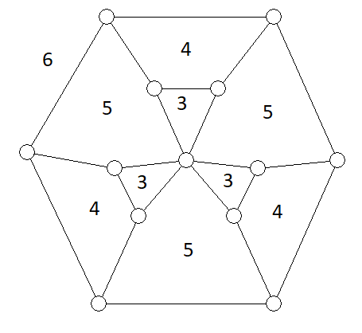
Приведем многогранники с максимальной степенью вершины для m=5 и 7.

m=5, r=12, f₆=4:
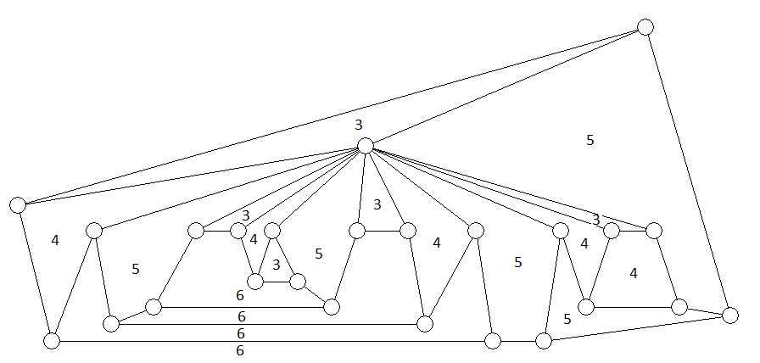
m=7, r=18, f₆=7:
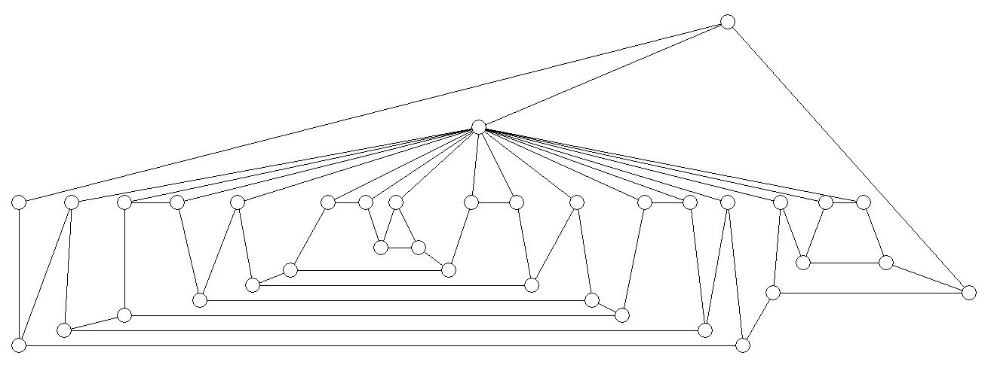
Такая схема не годится для m≥9, так как f₆>m.
Для четного m немного не успел.

